МИНИСТЕРСТВО ОБРАЗОВАНИЯ РЕСПУБЛИКИ БЕЛАРУСЬ
УЧРЕЖДЕНИЕ ОБРАЗОВАНИЯ
«Брестский государственный технический университет»
Кафедра «Интеллектуальные информационные технологии»

Лабораторная работа №3
По дисциплине «Аппаратное и программное обеспечение сетей»
Тема: «АНАЛИЗ СЕТЕВОГО ТРАФИКА И ПРОТОКОЛОВ НА
БАЗЕ WIRESHARK»

Выполнил:
студент 3 курса
группы ИИ-23
Макаревич Н.Р.
Проверил:
Степанчук В.И.

Брест 2024
Цель работы: изучить программу wireshark, научиться перехватывать пакеты.
Задание 1
Запустив Wireshark на захват, выполнить загрузку доступной в
лабораторных условиях страницы (bstu.by, iit.bstu.by или др.).
Остановить и сохранить захват. Для захваченных пакетов определить
статистические данные:
- процентное соотношение трафика разных протоколов в сети;
- среднюю скорость кадров/сек;
- среднюю скорость байт/сек;
- минимальный, максимальный и средний размеры пакета;
- степень использования полосы пропускания канала (загрузку сети)
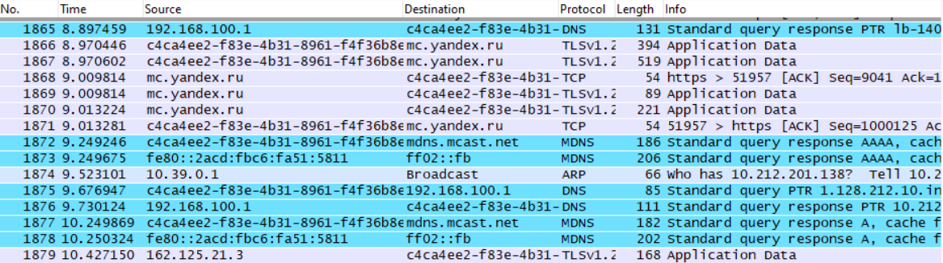

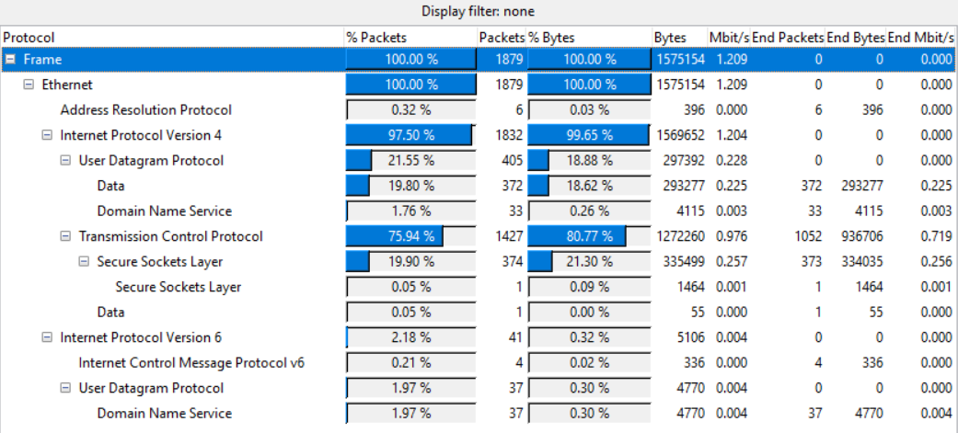

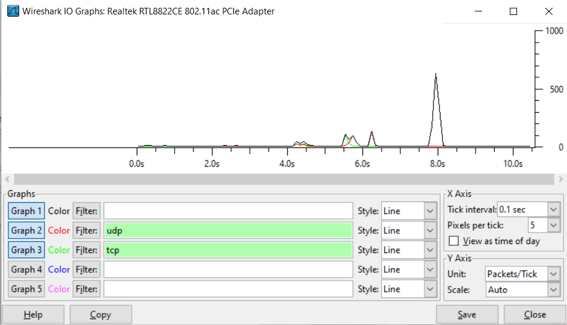
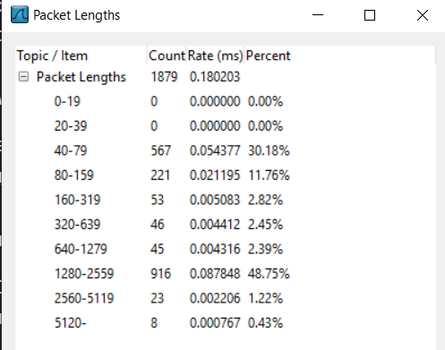

Задание 2
Отфильтровать в захвате IP пакеты. Определить статистические
данные:
- процентное соотношение трафика разных протоколов стека tcp/ip в сети;
- средний, минимальный, максимальный размеры пакета.

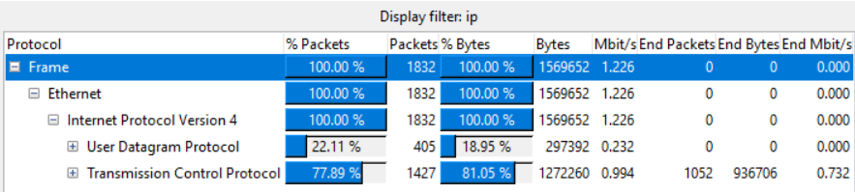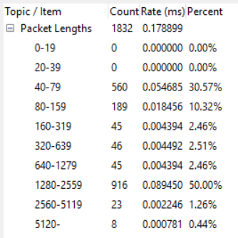
Задание 3
Запустив Wireshark на захват, выполнить команду ping для IP адреса соседней рабочей станции в лаборатории (предварительно определив ее адрес с помощью ipconfig
). Сохранить результат. Сформировав нужный фильтр, отфильтровать пакеты, относящиеся к выполнению команды ping. На базе полученных пакетов и значений их полей интерпретировать результат работы утилиты ping. Описать все протоколы, используемые утилитой. Составить диаграмму взаимодействия машин при работе утилиты ping. Примечание. Данная утилита использует протокол ICMP (RFC 792 и RFC 960).
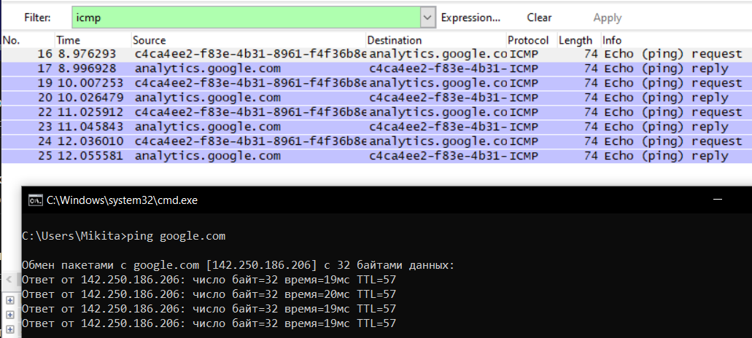

- Присутствие ICMP Echo Request и ICMP Echo Reply пакетов свидетельствует о том, что пакеты успешно прошли до целевого устройства и были возвращены обратно.
- Коды сообщений ICMP могут указывать на различные ситуации, например, успешное выполнение, недоступность хоста и т. д.
- Время жизни (TTL) показывает, сколько промежутков времени прошло, прежде чем пакет был отброшен или достиг своего назначения.

Диаграмма взаимодействия машин при работе утилиты ping:

ICMP

Localhost google.com

Задание 4
Запустив Wireshark на захват, выполнить разработанный в предыдущей лабораторной работе TCP-сервер и TCP-клиент. Сохранить результат. Сформировав нужный фильтр, отфильтровать пакеты данного сеанса. На примере любого TCP-сегмента указать структуру протокола TCP. Отметить поля заголовка, описать их и интерпретировать их значения. Составить диаграмму взаимодействия TCP-сервера и TCP-клиента.

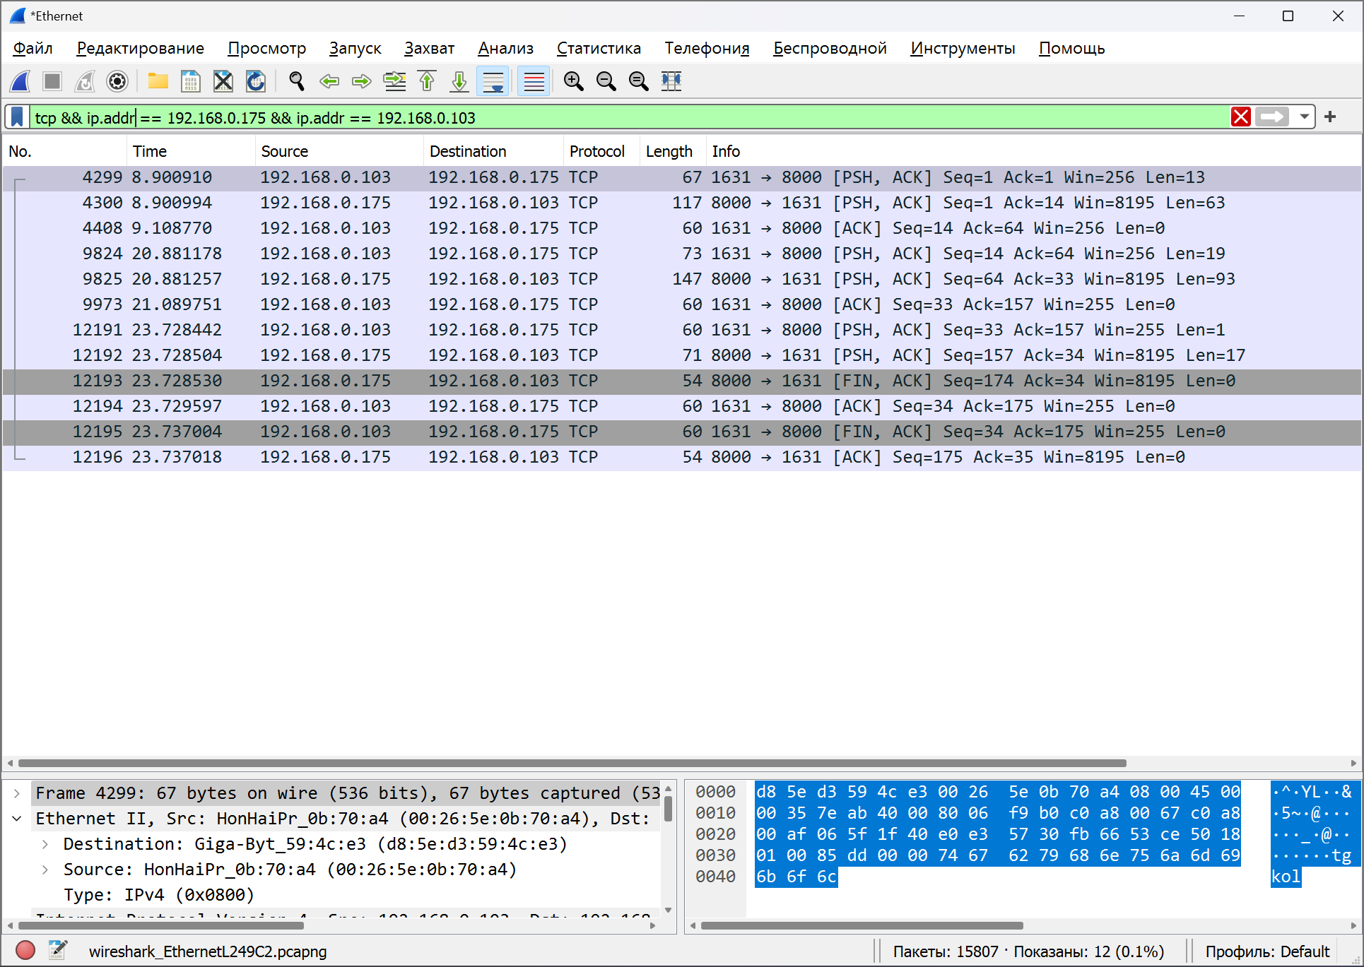

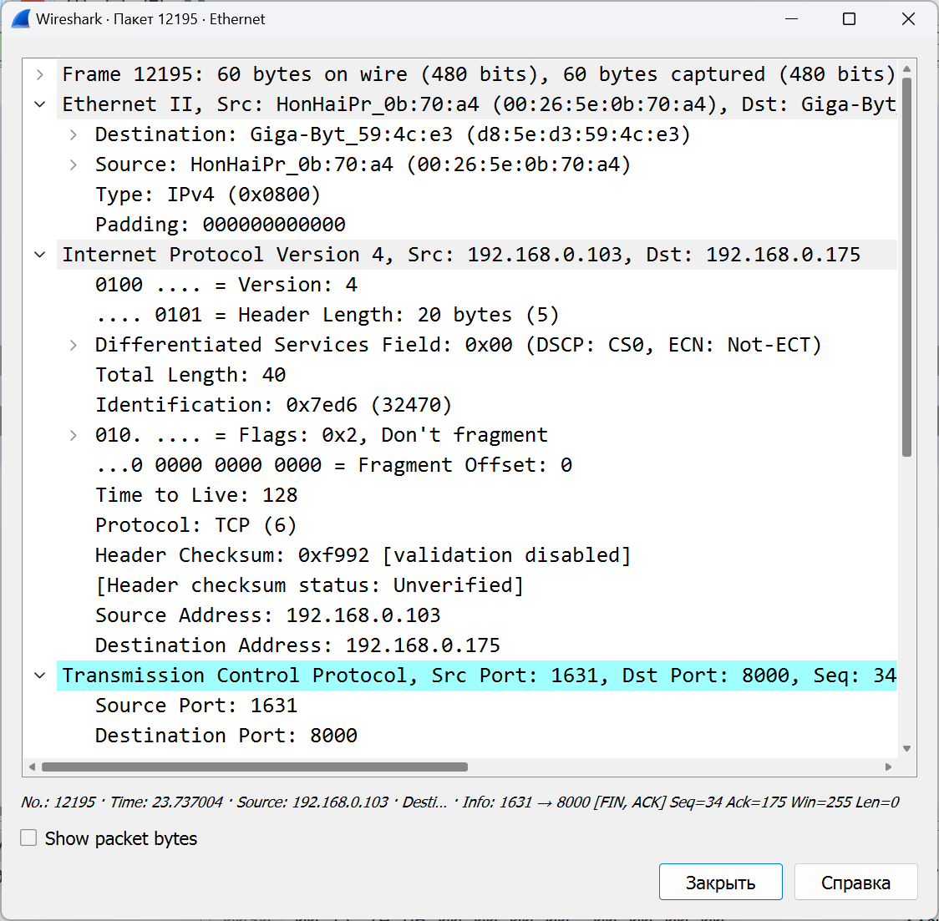

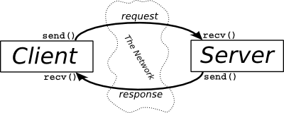
Задание 5
Запустив Wireshark на захват, выполнить разработанный в предыдущей лабораторной работе UDP-сервер и UDP-клиент. Сохранить результат. Сформировав нужный фильтр, отфильтровать пакеты данного сеанса. На примере любого UDP-сегмента указать структуру протокола UDP. Отметить поля заголовка, описать их и интерпретировать их значения.

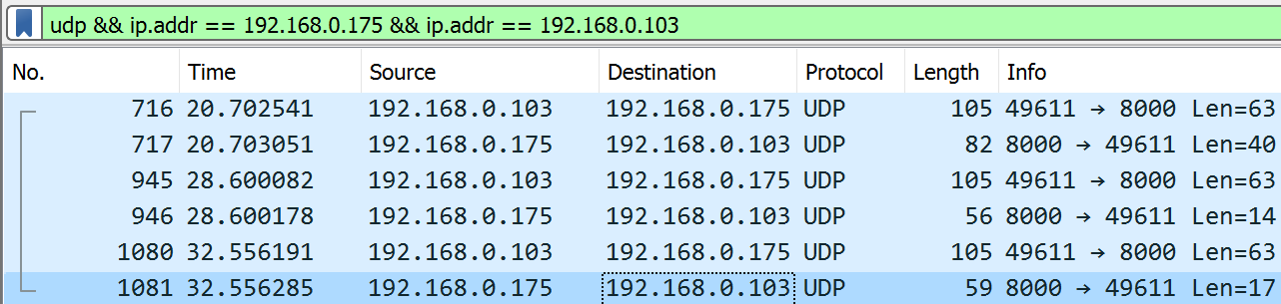
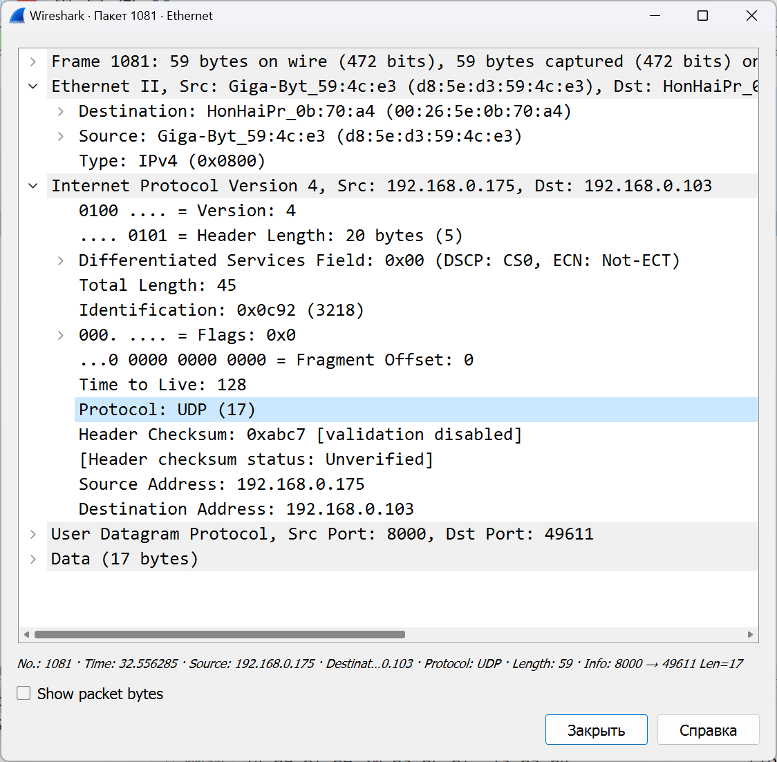

Задание 6
Выполнить анализ ARP-протокола по примеру из методических указаний.
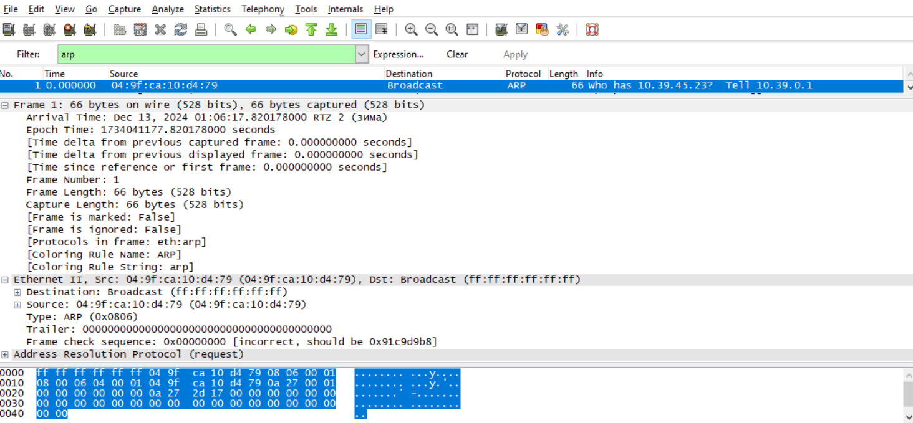
Вывод: изучил программу wireshark, научился перехватывать пакеты данных с разными протоколами передачи, изучил структуры некоторых протоколов.

